https://iamceege.github.io/tooltipster/#positioning
https://fancyapps.com/fancybox/

XMLHttpRequest RESTful (GET, POST, PUT, DELETE)

// Get all users
var url = "http://localhost:8080/api/v1/users";
var xhr = new XMLHttpRequest()
xhr.open('GET', url, true)
xhr.onload = function () {
var users = JSON.parse(xhr.responseText);
if (xhr.readyState == 4 && xhr.status == "200") {
console.table(users);
} else {
console.error(users);
}
}
xhr.send(null);
// Get a user
var url = "http://localhost:8080/api/v1/users";
var xhr = new XMLHttpRequest()
xhr.open('GET', url+'/1', true)
xhr.onload = function () {
var users = JSON.parse(xhr.responseText);
if (xhr.readyState == 4 && xhr.status == "200") {
console.table(users);
} else {
console.error(users);
}
}
xhr.send(null);
// Post a user
var url = "http://localhost:8080/api/v1/users";
var data = {};
data.firstname = "John";
data.lastname = "Snow";
var json = JSON.stringify(data);
var xhr = new XMLHttpRequest();
xhr.open("POST", url, true);
xhr.setRequestHeader('Content-type','application/json; charset=utf-8');
xhr.onload = function () {
var users = JSON.parse(xhr.responseText);
if (xhr.readyState == 4 && xhr.status == "201") {
console.table(users);
} else {
console.error(users);
}
}
xhr.send(json);
// Update a user
var url = "http://localhost:8080/api/v1/users";
var data = {};
data.firstname = "John2";
data.lastname = "Snow2";
var json = JSON.stringify(data);
var xhr = new XMLHttpRequest();
xhr.open("PUT", url+'/12', true);
xhr.setRequestHeader('Content-type','application/json; charset=utf-8');
xhr.onload = function () {
var users = JSON.parse(xhr.responseText);
if (xhr.readyState == 4 && xhr.status == "200") {
console.table(users);
} else {
console.error(users);
}
}
xhr.send(json);
// Delete a user
var url = "http://localhost:8080/api/v1/users";
var xhr = new XMLHttpRequest();
xhr.open("DELETE", url+'/12', true);
xhr.onload = function () {
var users = JSON.parse(xhr.responseText);
if (xhr.readyState == 4 && xhr.status == "200") {
console.table(users);
} else {
console.error(users);
}
}
xhr.send(null);

Как получить текущий URL в PHP?
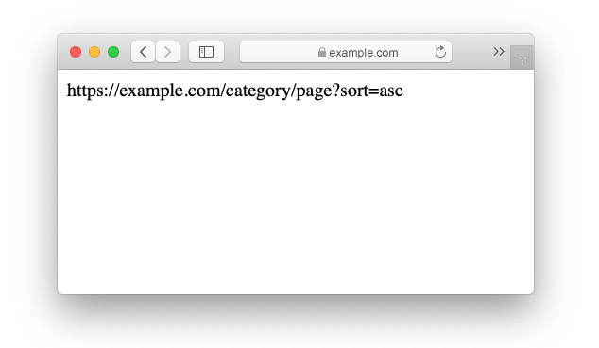

Содержание
- Полный URL
- URL без GET-параметров
- Основной путь и GET-параметры
- Только основной путь
- Только GET-параметры

Сформировать текущий адрес страницы можно с помощью элементов массива $_SERVER. Рассмотрим на примере URL:
https://example.com/category/page?sort=asc

1 Полный URL
$url = ((!empty($_SERVER['HTTPS'])) ? 'https' : 'http') . '://' . $_SERVER['HTTP_HOST'] . $_SERVER['REQUEST_URI'];
echo $url;

Результат:
https://example.com/category/page?sort=asc

2 URL без GET-параметров
$url = ((!empty($_SERVER['HTTPS'])) ? 'https' : 'http') . '://' . $_SERVER['HTTP_HOST'] . $_SERVER['REQUEST_URI'];
$url = explode('?', $url);
$url = $url[0];
echo $url;

Результат:
https://example.com/category/page

3 Основной путь и GET-параметры
$url = $_SERVER['REQUEST_URI'];
echo $url;

Результат:
/category/page?sort=asc

4 Только основной путь
$url = $_SERVER['REQUEST_URI'];
$url = explode('?', $url);
$url = $url[0];
echo $url;

Результат:
/category/page

5 Только GET-параметры
echo $_SERVER['QUERY_STRING'];

Результат:
sort=asc

ПРИМЕР РАБОТЫ С SETVIEWTARGET
Что делать если нам нужно разместить фильтр в подвале сайта или слева/справа в сайдбаре? Но при этом фильтр должен вызываться ДО компонента bitrix:catalog.section...
Что делать если нам нужно разместить компонент, например, фильтр, в подвале сайта или слева/справа в сайдбаре? Но при этом фильтр должен вызываться ДО компонента bitrix:catalog.section. В ядре продукта 1С-Битрикс имеется замечательный метод CMain::ShowViewContent. Метод позволяет установить выводимый контент для функции AddViewContent. С помощью этого метода можно вывести компонент где угодно. Допустим мы используем комплексный компонент каталога и фильтр у нас вызывается (или будет вызываться) в файле шаблона section.php (sections.php). Тогда вызов фильтра должен быть таким:
if(!isset($_REQUEST["ajax"])) $this->SetViewTarget("sidebar");

$APPLICATION->IncludeComponent(
"bitrix:catalog.smart.filter",
"",
array(...),
false
);

if(!isset($_REQUEST["ajax"])) $this->EndViewTarget("sidebar");
Т.е. перед фильтром мы вызываем метод SetViewTarget, после EndViewTarget. В результате фильтр отработает ДО компонент bitrix:catalog.section, но показан он не будет. Затем в том месте где мы хотим отобразить фильтр необходимо вызвать метод
$APPLICATION->ShowViewContent('sidebar');
Это может быть любым местом – шаблон сайта, шаблон другого компонента, включаемая область.
UPDATE 2015-12-08
На одном из сайтов заметил менее явный пример использования данного механизма: Предположим, в хедере выводится заголовок текущей страницы, а на разных страницах в этот блок нужно отображать какие-то данные, тогда вывод заголовка будет иметь вид:
<h1><?=$APPLICATION->ShowTitle();?><?$APPLICATION->ShowViewContent('mdf_title');?></h1>
А уже на нужной странице делаем механизм, который будет формировать нужный нам текст:
<?$this->SetViewTarget('mdf_title');?>
same text here ...
<?$this->EndViewTarget();?>
UPDATE 2016-10-21
Еще один пример для статических файлов. Для задания контента, который должен быть помещен в определенную область с помощью отложенной функции, необходимо воспользоваться конструкцией:
<?ob_start();
echo 'SomeText';
$out1 = ob_get_contents();
ob_end_clean();
$APPLICATION->AddViewContent('block_id',$out1); ?>
UPDATE 2016-12-06
Для того, чтобы воспользоваться конструкцией $this->SetViewTarget из файла component_epilog.php, воспользоваться просто переменной $this не удастся, т.к. в данном файле это уже объект класса CBitrixComponent (а не CBitrixComponentTemplate, как в файле template.php). В таком случае нужно использовать конструкцию вида:
<?$this->__template->SetViewTarget('mdf_title');?>
same text here ...
<?$this->__template->EndViewTarget();?>
UPDATE 2018-08-30
Очень часто бывает ситуация, когда заголовок h1 по структуре прописывается в шапке сайта, но на некоторых страницах его нужно отключить, либо вывести какой-то специфический. В этом нам также помогут отложенные функции. В init.php, или просто в header.php или где-то еще, где вам удобно, прописываем функцию:
if(!function_exists('mdfH1')){
function mdfH1()
{
global $APPLICATION;
if(!$APPLICATION->GetPageProperty("H1")){
return '<1>'.$APPLICATION->GetTitle(false).'</h1>';
} else {
$h1 = $APPLICATION->GetPageProperty("H1");
if(!$h1 || $h1==false || $h1=='false')
{
return '';
} elseif(strlen($h1)<=0){
return '<h1>'.$APPLICATION->GetTitle(false).'</h1>';
} else {
return '<h1>'.$h1.'</h1>';
}
}
}
}
И в нужном месте, где должен выводиться заголовок h1 вызываем данную функцию:
$APPLICATION->AddBufferContent('mdfH1');
Если функция прописана в классе, то вызов ее примет вид:
$APPLICATION->AddBufferContent(array('SomeClassName', 'mdfH1'));
Все! Таким образом, если заголовок выводить не нужно - просто на нужной странице задаем свойство страницы "H1" со значением "false":
$APPLICATION->SetPageProperty('H1', 'false');
Если же нужно в заголовок вывести что-то свое, специфическое - в данное свойство прописываем это самое "специфическое". Ну и если никакие доп.введения не нужны - выведется стандартный заголовок страницы.

PHP редирект - перенаправление на другую страницу
В рамках данной статьи, я расскажу вам про PHP-редирект или же перенаправление на другую страницу.
Периодически возникают такие ситуации, когда нужно на серверной стороне организовать переадресацию на другой url (внешние ссылки, перенос адресов страниц и прочее). И делается это на самом деле очень просто и без каких-либо проблем.
Редирект в php осуществляется с помощью функции header с передачей соответствующих параметров. Вот описание самой функции:
1.<?php
2.void header(string string [, bool replace [, int http_response_code]]))
Общий редирект в php выглядит так:
1.<?php
2.// header('Location: url-адрес сайта');
3.// Переадресация на главную страницу данного сайта
4.header('Location: ida-freewares.ru');
Как видите, все очень просто, всего лишь нужно указать параметр "Location:" а затем указать необходимый url адрес. Учтите, что по умолчанию такой редирект будет с кодом 302 (временно перемещено) или с тем кодом, который был установлен так же с помощью функции header (пример чуть ниже будет). Так же учтите, что переадресация на другой url должна осуществляться только в том случае, если до этого не было сгенерировано никакого кода html на странице. То есть до вызовов echo, print_r и прочего. И после этого так же не должен генерироваться html. В противном случае, это может приводить к ошибкам. Если же html-нужен, то лучше воспользуйтесь задержкой.
Редирект с задержкой в php:
Редирект с задержкой в php позволяет вам отображать на странице какой-то собственный текст в течении некоторого времени до реальной переадресации. Обычно, это привычное "через 5 секунд вы будете перенаправлены, если этого не произошло, щелкните по этой ссылке".
Сделать это можно с помощью двух методов.
1.<?php
2.header('Refresh: 5; url=https://ida-freewares.ru/');
3.echo 'Через 5 секунд вы будете перенаправлены на главную страницу сайта';
В данном случае, редирект осуществит сам браузер через 5 секунд. Сделать такое можно и просто разместив специальный мета-тег в блоке head html-страницы.
1.<?php
2.echo '<meta http-equiv="refresh" content="5;URL=https://ida-freewares.ru">';
Результат будет одинаковым. Однако, полезно знать альтернативные методы, так как некоторые браузеры такое могут не поддерживать. В крайнем случае, вы всегда можете использовать код javascript для переадресации, установив в "window.location" нужный url адрес.
Редирект в php с кодом 301
Периодически необходимо осуществлять редирект с кодом 301 (постоянно перенесено), например, если у вас изменился механизм генерации ЧПУ ссылок. В такой ситуации можно использовать два варианта:
1.<?php
2.header( 'Location: http://ida-freewares.ru/', true, 301 );
Как видите, просто указали необходимый код http.
И второй вариант, аналогичный по смыслу, но может быть полезным, если установка кода и редирект должны осуществляться в разных местах.
1.<?php
2.header('HTTP/1.1 301 Moved Permanently');
3.header('Location: http://ida-freewares.ru/');
Первая строка указывает код http, а вторая, собственно, задает адрес. В большинстве случаев, проблем не возникнет. Однако, если у вас используется режим FastCGI, то вместо "HTTP/1.1 301 Moved Permanently" может потребоваться написать "Status: 301 Moved Permanently".
Теперь, вы знаете, как сделать php редирект для разных случаев.

API D7 работа с Highload блокам в Битрикс

Подключаем модуль для работы с highloadblock блоками
Старый способ

CModule::IncludeModule("highloadblock");

Новый способ в ядре d7

use Bitrix\Main\Loader;

Loader::includeModule("highloadblock");

Делаем выборку из highloadblock блока метод getlist

use Bitrix\Main\Loader;

Loader::includeModule("highloadblock");

use Bitrix\Highloadblock as HL;
use Bitrix\Main\Entity;

$hlbl = 1; // Указываем ID нашего highloadblock блока к которому будет делать запросы.
$hlblock = HL\HighloadBlockTable::getById($hlbl)->fetch();

$entity = HL\HighloadBlockTable::compileEntity($hlblock);
$entity_data_class = $entity->getDataClass();

$rsData = $entity_data_class::getList(array(
"select" => array("*"),
"order" => array("ID" => "ASC"),
"filter" => array("UF_PRODUCT_ID"=>"77","UF_TYPE"=>'33') // Задаем параметры фильтра выборки
));

while($arData = $rsData->Fetch()){
var_dump($arData);
}

Пример добавления записи в highloadblock

use Bitrix\Main\Loader;

Loader::includeModule("highloadblock");

use Bitrix\Highloadblock as HL;
use Bitrix\Main\Entity;

$hlbl = 1; // Указываем ID нашего highloadblock блока к которому будет делать запросы.
$hlblock = HL\HighloadBlockTable::getById($hlbl)->fetch();

$entity = HL\HighloadBlockTable::compileEntity($hlblock);
$entity_data_class = $entity->getDataClass();

// Массив полей для добавления
$data = array(
"UF_TYPE"=>'33',
"UF_COUNT"=>'1',
"UF_DATA"=>date("d.m.Y")
);

$result = $entity_data_class::add($data);

Пример обновления записи по ID в highloadblock

use Bitrix\Main\Loader;

Loader::includeModule("highloadblock");

use Bitrix\Highloadblock as HL;
use Bitrix\Main\Entity;

$hlbl = 1; // Указываем ID нашего highloadblock блока к которому будет делать запросы.
$hlblock = HL\HighloadBlockTable::getById($hlbl)->fetch();

$entity = HL\HighloadBlockTable::compileEntity($hlblock);
$entity_data_class = $entity->getDataClass();

// Массив полей для обновления
$data = array(
"UF_TYPE"=>'33',
"UF_COUNT"=>'1',
"UF_DATA"=>date("d.m.Y")
);

$result = $entity_data_class::update("77"], $data); // где 77 - id обновляемой записи

Пример удаление записи по ID из highloadblock

use Bitrix\Main\Loader;

Loader::includeModule("highloadblock");

use Bitrix\Highloadblock as HL;
use Bitrix\Main\Entity;

$hlbl = 1; // Указываем ID нашего highloadblock блока к которому будет делать запросы.
$hlblock = HL\HighloadBlockTable::getById($hlbl)->fetch();

$entity = HL\HighloadBlockTable::compileEntity($hlblock);
$entity_data_class = $entity->getDataClass();

$entity_data_class::Delete("77"); // где 77 - id удаляемой записи

Используем foreach для прохода по всему массиву PHP
Конструкция foreach предоставляет простой способ перебора массивов. Foreach работает только с массивами и объектами, и будет генерировать ошибку при попытке использования с переменными других типов или неинициализированными переменными. Существует два вида синтаксиса:
foreach (array_expression as $value)
statement
foreach (array_expression as $key => $value)
statement
Первый цикл перебирает массив, задаваемый с помощью array_expression. На каждой итерации значение текущего элемента присваивается переменной $value и внутренний указатель массива увеличивается на единицу (таким образом, на следующей итерации цикла работа будет происходить со следующим элементом).
Второй цикл будет дополнительно соотносить ключ текущего элемента с переменной $key на каждой итерации.
Возможно настроить итераторы объектов.

Замечание:
Когда оператор foreach начинает исполнение, внутренний указатель массива автоматически устанавливается на первый его элемент Это означает, что нет необходимости вызывать функцию reset() перед использованием цикла foreach.
Так как оператор foreach опирается на внутренний указатель массива, его изменение внутри цикла может привести к непредсказуемому поведению.
Для того, чтобы напрямую изменять элементы массива внутри цикла, переменной $value должен предшествовать знак &. В этом случае значение будет присвоено по ссылке.

<?php $arr = array(1, 2, 3, 4);
foreach ($arr as &$value) {
$value = $value * 2;
}
// массив $arr сейчас таков: array(2, 4, 6, 8)
unset($value); // разорвать ссылку на последний элемент
?>
Указатель на $value возможен, только если на перебираемый массив можно ссылаться (т.е. если он является переменной). Следующий код не будет работать:
<?php foreach (array(1, 2, 3, 4) as &$value) {
$value = $value * 2;
}
?>

Внимание
Ссылка $value на последний элемент массива остается даже после того, как оператор foreach завершил работу. Рекомендуется уничтожить ее с помощью функции unset().

Замечание:
Оператор foreach не поддерживает возможность подавления сообщений об ошибках с помощью префикса '@'.
Вы могли заметить, что следующие конструкции функционально идентичны:
<?php $arr = array("one", "two", "three");
reset($arr);
while (list(, $value) = each($arr)) {
echo "Значение: $value<br />\n";
}
foreach ($arr as $value) {
echo "Значение: $value<br />\n";
}
?>
Следующие конструкции также функционально идентичны:
<?php $arr = array("one", "two", "three");
reset($arr);
while (list($key, $value) = each($arr)) {
echo "Ключ: $key; Значение: $value<br />\n";
}
foreach ($arr as $key => $value) {
echo "Ключ: $key; Значение: $value<br />\n";
}
?>
Вот еще несколько примеров, демонстрирующие использование оператора:
<?php /* Пример 1: только значение */
$a = array(1, 2, 3, 17);
foreach ($a as $v) {
echo "Текущее значение переменной \$a: $v.\n";
}
/* Пример 2: значение (для иллюстрации массив выводится в виде значения с ключом) */
$a = array(1, 2, 3, 17);
$i = 0; /* только для пояснения */
foreach ($a as $v) {
echo "\$a[$i] => $v.\n";
$i++;
}
/* Пример 3: ключ и значение */
$a = array(
"one" => 1,
"two" => 2,
"three" => 3,
"seventeen" => 17
);
foreach ($a as $k => $v) {
echo "\$a[$k] => $v.\n";
}
/* Пример 4: многомерные массивы */
$a = array();
$a[0][0] = "a";
$a[0][1] = "b";
$a[1][0] = "y";
$a[1][1] = "z";
foreach ($a as $v1) {
foreach ($v1 as $v2) {
echo "$v2\n";
}
}
/* Пример 5: динамические массивы */
foreach (array(1, 2, 3, 4, 5) as $v) {
echo "$v\n";
}
?>

Распаковка вложенных массивов с помощью list()
В PHP 5.5 была добавлена возможность обхода массива массивов с распаковкой вложенного массива в переменные цикла, передав list() в качестве значения.

Например:
<?php $array = [
[1, 2],
[3, 4],
];
foreach ($array as list($a, $b)) {
// $a содержит первый элемент вложенного массива,
// а $b содержит второй элемент.
echo "A: $a; B: $b\n";
}
?>
Результат выполнения данного примера:
A: 1; B: 2
A: 3; B: 4
Можно передавать меньшее количество элементов в list(), чем находится во вложенном массиве, в этом случае оставшиеся значения массива будут проигнорированы:
<?php $array = [
[1, 2],
[3, 4],
];
foreach ($array as list($a)) {
// Обратите внимание на отсутствие $b.
echo "$a\n";
}
?>
Результат выполнения данного примера:
1
3
Если массив содержит недостаточно элементов для заполнения всех переменных из list(), то будет сгенерировано замечание об ошибке:
<?php $array = [
[1, 2],
[3, 4],
];
foreach ($array as list($a, $b, $c)) {
echo "A: $a; B: $b; C: $c\n";
}
?>
Результат выполнения данного примера:

Notice: Undefined offset: 2 in example.php on line 7
A: 1; B: 2; C:

Notice: Undefined offset: 2 in example.php on line 7
A: 3; B: 4; C:
А как обстоит дело с изменением значения элемента при проходе цикла? Вы можете попробовать такой код:
foreach ( $myArray as $value ) {
$value = 123;
}
Однако, если запустить его на выполнение, то вы обнаружите, что значения в массиве не изменяются. Причина заключается в том, что foreach работает с копией значений массива, а не с оригиналом. Таким образом оригинальный массив остается нетронутым.
Для изменения значений массива вам нужна ссылка на значение. Для этого нужно поставить знак & перед переменной значения в конструкции foreach:
foreach ( $myArray as &$value ) {
$value = 123;
}
$value становится ссылкой на значение элемента в оригинальном массиве, а значит, вы можете изменять элемент устанавливая новое значение в $value.
Ссылка - это указатель на оригинальное значение. Она похожа на ярлык в Windows, или на псевдоним в Mac OS.
Например, следующий скрипт проходит циклом каждый элемент (имя режиссера) в массиве $directors, и использует функцию PHP explode() и конструкцию list для перемены мест имени и фамилии:
$directors = array( "Alfred Hitchcock", "Stanley Kubrick", "Martin Scorsese", "Fritz Lang" );
// Изменяем формат имени для каждого элемента
foreach ( $directors as &$director ) {
list( $firstName, $lastName ) = explode( " ", $director );
$director = "$lastName, $firstName";
}
unset( $director );
// Выводим конечный результат
foreach ( $directors as $director ) {
echo $director . "<br />";
}
Скрипт выведет:
1 | Hitchcock, Alfred

2 | Kubrick, Stanley

3 | Scorsese, Martin

4 | Lang, Fritz
Отметим, что скрипт вызывает функцию unset() для удаления переменной $director после завершения первого цикла. Это хорошая практика, если вы планируете использовать переменную позже в скрипте в другом контексте.
Если не удалять ссылку, то есть риск при дальнейшем выполнении кода случайной ссылки на последний элемент в массиве ("Lang, Fritz"), если далее использовать переменную $director, что приведет к непредвиденным последствиям!

Настройка и использование Memcached
В статье мы расскажем, что такое Memcache, зачем он нужен и как он влияет на работу некоторых популярных CMS:
Кеширование данных - немаловажный момент в работе любого веб-проекта. С ростом посещаемости увеличиваются требования к ресурсам сервера, а также увеличивается время генерации страницы. Кеширование, как раз, решает эти проблемы. Распространенным решением является memcached.
Memcached - программное обеспечение, реализующее сервис кэширования данных в оперативной памяти на основе хеш-таблицы. Проще говоря, когда страница сгенерирована, она через memcached помещается в оперативную память, и при последующем обращении к странице незачем её генерировать снова, затрачивая время и ресурсы сервера - она попросту берётся из memcached.
Сама технология memcached не предполагает разделение данных, тем более - разделение доступа. В рамках одного веб-сервера любой пользователь может использовать memcached, в том числе модифицировать и удалять любые данные. Несмотря на то, что в memcached не хранят критичные данные, это может не самым положительным образом сказаться на работе сайта.
Для многих систем управления сайтом (CMS) существуют механизмы работы с memcached. Далее мы рассмотрим настройку memcached для самых популярных CMS и проведем нагрузочное тестирование с целью узнать, как изменится производительность сайта.

Bitrix и memcache
Для подключения кеширования memcache в CMS Bitrix необходимо отредактировать файл
./bitrix/php_interface/dbconn.php (если версия ядра меньше 14.0)
либо
./bitrix/.settings_extra.php (если версия ядра выше 14.0). Если файл ./bitrix/.settings_extra.php отсутствует, то его необходимо создать.
Версию ядра можно посмотреть в разделе администрирования сайта, по умолчанию это ссылка
http://site.ru/bitrix/admin/index.php
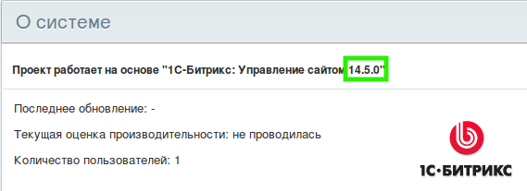
Отредактировать необходимый файл можно, подключившись к серверу по ssh, используя утилиту PuTTy, или через Файловый менеджер, который встроен в Панель управления хостингом.
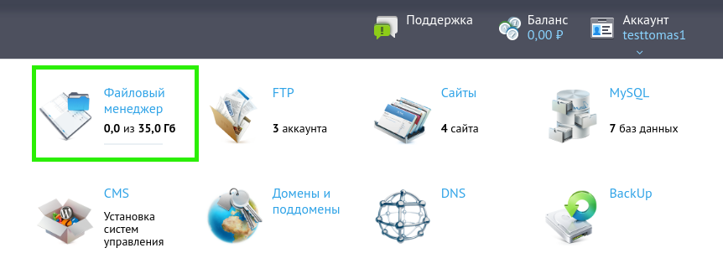
Если редактируется файл ./bitrix/php_interface/dbconn.php (версия ядра меньше 14.0), то следует добавить строки:
define("BX_CACHE_TYPE", "memcache");
define("BX_CACHE_SID", $_SERVER["DOCUMENT_ROOT"]."#01");
define("BX_MEMCACHE_HOST", "127.0.0.1");

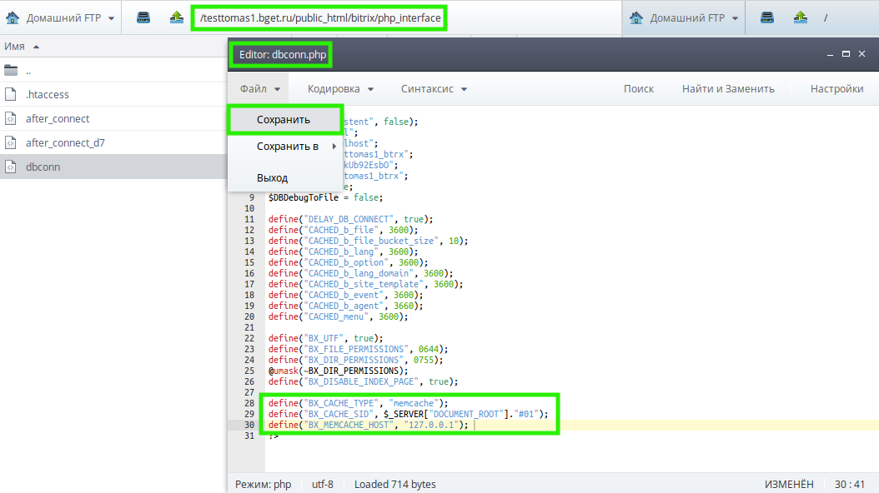
Если редактируется файл ./bitrix/.settings_extra.php (версия ядра выше 14.0), то следует добавить строки:
<?php
return array(
'cache' => array(
'value' => array (
'type' => 'memcache',
'memcache' => array(
'host' => '127.0.0.1',
'port' => '11211'
),
'sid' => $_SERVER["DOCUMENT_ROOT"]."#01"
),
),
);
?>
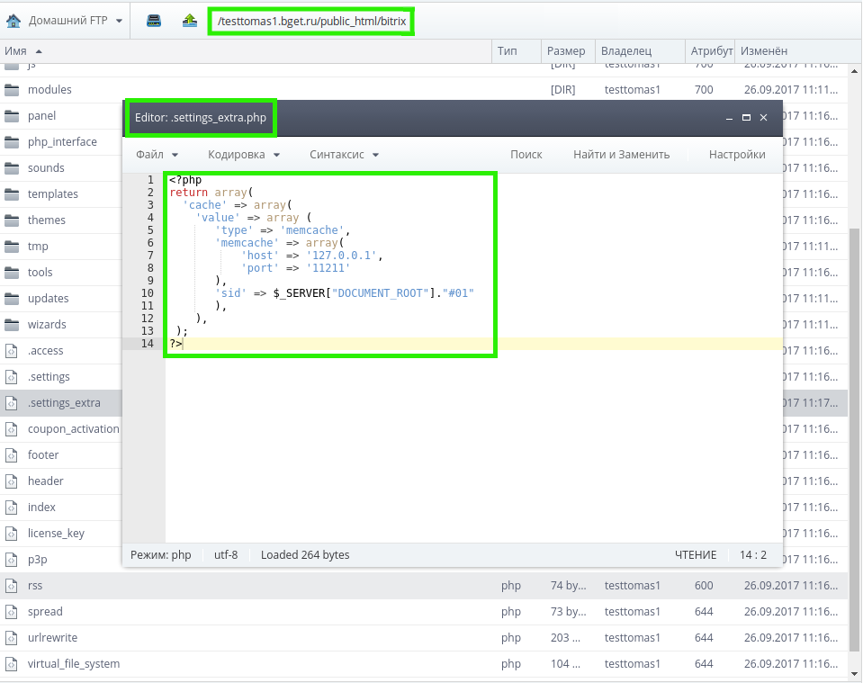
Для проверки, что сайт использует memcached, следует перейти в административную панель сайта->настройки->панель производительности->Битрикс
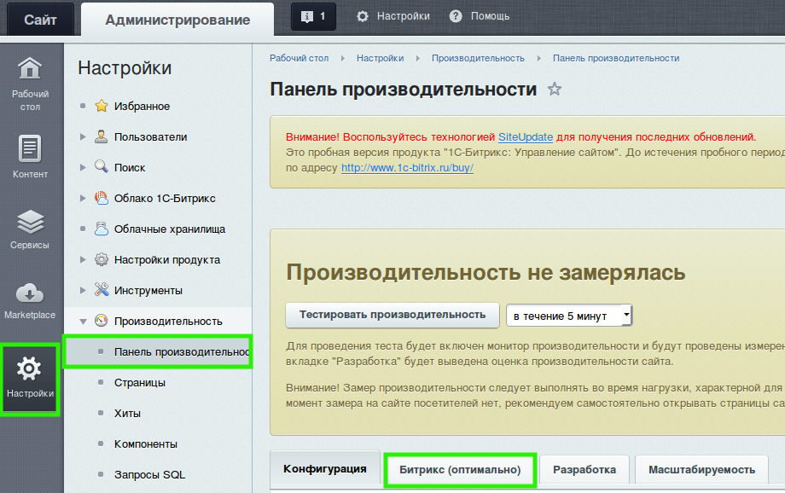
Хранение кеша должно быть установлено в memcache
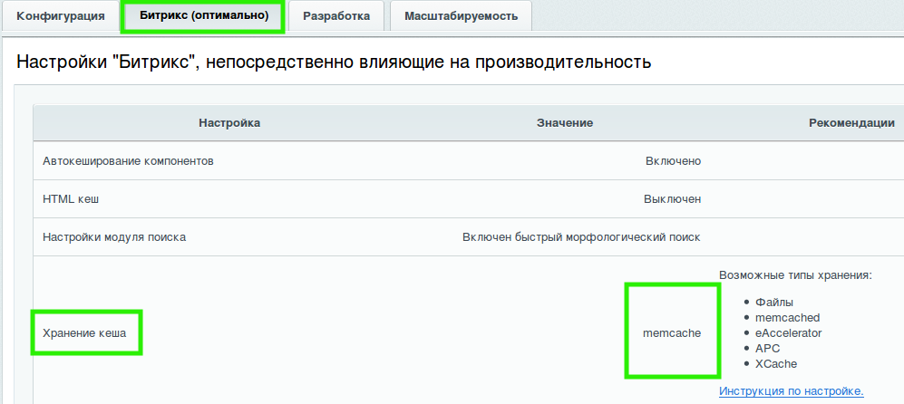
Сравним производительность сайта.
Без использования memcached
Lifting the server siege... done.
Transactions: 13383 hits
Availability: 100.00 %
Elapsed time: 359.80 secs
Data transferred: 3.19 MB
Response time: 0.07 secs
Transaction rate: 37.20 trans/sec
Throughput: 0.01 MB/sec
Concurrency: 1.42
Successful transactions: 0
Failed transactions: 5
Longest transaction: 2.42
Shortest transaction: 0.00

с использование memcached
Lifting the server siege... done.
Transactions: 13587 hits
Availability: 100.00 %
Elapsed time: 359.68 secs
Data transferred: 3.23 MB
Response time: 0.03 secs
Transaction rate: 37.78 trans/sec
Throughput: 0.01 MB/sec
Concurrency: 0.95
Successful transactions: 0
Failed transactions: 0
Longest transaction: 1.04
Shortest transaction: 0.00
Видим, что сервер тратит меньше времени на генерацию страницы
Response time: 0.07 secs
Response time: 0.03 secs

С увеличением контента и посетителей ресурса разница будет значительнее.

Хэширование паролей в PHP

Использование BCrypt является общепринятым и лучшим способом для хэширования паролей, но большое количество разработчиков по-прежнему используют старые и слабые алгоритмы, вроде MD5 и SHA1. Некоторые разработчики даже не используют соль для хэширования. Новый API хэширования в PHP 5.5 ставит своей целью привлечь внимание к BCrypt, упрощая работу с ним. В этой статье я расскажу об основах использования нового API для хеширования в PHP.
Новый API хэширования паролей предоставляет четыре простых функции:
- password_hash() — используется для хэширования пароля.
- password_verify() — используется для проверки пароля на соответствие хэшу.
- password_needs_rehash() — используется для проверки необходимости создать новый хэш.
- password_get_info() — возвращает имя алгоритма хеширования и различные параметры, используемые при хэшировании.

password_hash()
Хотя функция crypt() довольно безопасна, она, по мнению многих, слишком сложная. Некоторые разработчики, чтобы не возиться с ней, используют слабую соль и слабый алгоритм для генерирования хэша, например:
<?php
$hash = md5($password . $salt); // works, but dangerous
Но функция password_hash() позволяет упростить нашу жизнь и обезопасить наш код. Когда вам нужно получить хэш пароля, просто скормите его в эту функцию, и она вернет хэш, который можно хранить в базе данных.
<?php
$hash = password_hash($passwod, PASSWORD_DEFAULT);
Вот и все! Первым параметром является строка пароля, который необходимо захэшировать, а второй параметр определяет алгоритм, который должен быть использован для генерирования хэша.
Алгоритм по умолчанию, в настоящее время, BCrypt, но более сильный алгоритм может быть установлен по умолчанию, когда-нибудь в будущем, и, возможно, он будет генерировать большие строки. Если вы используете PASSWORD_DEFAULT в ваших проектах, обязательно храните хэш в колонке, размером больше 60 символов. Установка размера колонки до 255 может быть хорошим выбором. Вы также можете использовать PASSWORD_BCRYPT в качестве второго параметра. В этом случае результат всегда будет 60 символов.
Главное здесь в том, что вам не нужно заботиться о значении соли и стоимости вычисления хэша. Новый API будет делать это за вас. И соль является частью хэша, так что вам не придется хранить его отдельно. Если вы хотите использовать вашу собственную соль (или стоимость вычисления), вы можете сделать это путем передачи третьего аргумента функции:
<?php
$options = [
'salt' => custom_function_for_salt(), //write your own code to generate a suitable salt
'cost' => 12 // the default cost is 10
];
$hash = password_hash($password, PASSWORD_DEFAULT, $options);
Таким образом, Вы будете всегда идти в ногу с актуальными мерами безопасности. Если PHP позже примет решение о применении более мощного алгоритма хеширования, ваш код может воспользоваться им без изменений.

password_verify()
Теперь, когда вы видели, как генерировать хэши с новым API, давайте посмотрим, как проверить пароль. Мы просто берем хэш из базы, и пароль, введенный пользователем и передаем их в эту функцию. password_verify() возвращает true, если хэш соответствует указанному паролю.
<?php
if (password_verify($password, $hash)) {
// Success!
}
else {
// Invalid credentials
}
Соль является частью хэша и именно поэтому нам не придется возиться с ней отдельно.

password_needs_rehash()
Что делать, если вам нужно изменить соль или стоимость вычисления для сохраненных паролей? Например, вы решили усилить безопасность и увеличить стоимость вычисления или изменить соль. Или PHP изменил алгоритм хэширования, используемый по умолчанию. В этих случаях вы хотели бы изменить существующие хэши паролей. Функция password_needs_rehash() проверяет, использует ли хэш пароля конкретный алгоритм, соль и стоимость вычисления.
<?php
if (password_needs_rehash($hash, PASSWORD_DEFAULT, ['cost' => 12])) {
// the password needs to be rehashed as it was not generated with
// the current default algorithm or not created with the cost
// parameter 12
$hash = password_hash($password, PASSWORD_DEFAULT, ['cost' => 12]);

// don't forget to store the new hash!
}
Имейте в виду, что вам нужно сделать это, когда пользователь авторизуется на сайте, так как это единственный раз, когда у вас есть доступ к его незашифрованному паролю.

password_get_info()
Функция password_get_info() принимает хэш и возвращает ассоциативный массив из трех элементов:
- algo — константа, которая идентифицирует конкретный алгоритм
- algoName — название используемого алгоритма
- options — различные опции, используемые при генерации хэша

Заключение
Новый API хэширования паролей, безусловно, удобнее, чем возня с crypt(). Если ваш сайт в настоящее время работает на PHP 5.5, то я настоятельно рекомендуется использовать новое API хэширования. Те, кто используют PHP 5.3.7 (или более новой версии), могут использовать библиотеку под названием password_compat которая эмулирует это API и автоматически отключает себя при использовании PHP версии 5.5+.

Горячие клавиши (hotkeys) в Intellij Idea.

IntelliJ IDEA Key Bindings for Visual Studio Code

sftp sync extension for VS Code
Very powerful, with smart features. Very simple, requires just three lines of config! Very fast, finished in a blink.
Bitvise SSH Client: Our SSH client supports all desktop and server versions of Windows, 32-bit and 64-bit, from Windows XP SP3 and Windows Server 2003, up to the most recent – Windows 10 and Windows Server 2019.
Our client is free for use of all types, including in organizations.
Для эффективной работы полезно знать и пользоваться горячими клавишами (hotkeys). Горячие клавиши ощутимо ускоряют процесс разработки. Предлагаю ознакомится с небольшой выборкой команд из IDE Intellij Idea от компании JetBrains.
Сокращение выражений:
1. psvm + tab -> public static void main
2. sout + tab -> System.out.println()
3. serr + tab -> System.err.println()
4. System.out.println(«» + Enter -> + «»)
5.1 I + Enter -> for(Object object : ){} + ESC
5.2 Iter + Enter -> for(Object o: ){} + ESC
6. fori + tab -> for (int i = 0; i < ; i++){}
Все сокращения: ctrl + J
Редактирование текста:
1. ctrl + shift + -> — выделение слова вправо
2.1 shift + end -> выделение строки в конец
2.2 shift + home -> выделение строки в начало
3. ctrl + D -> копирование строки
4.1 ctrl + W -> по-элементное выделение
4.2 ctrl + shift + w -> по-элементная отмена выделения
5. ctrl + Y -> удалить строку
6. ctrl + X -> вырезать строку
7.1 ctrl + [+] -> раскрыть блок
7.2 ctrl + [-] -> закрыть блок
8.1 ctrl + shift + [+] -> раскрыть все блоки
8.2 ctrl + shift + [-] -> закрыть все блоки
9.1 ctrl + [~] (русская Ё) -> настройки цветовой схемы, стиля кода, keymap
10. ctrl + alt + o -> optimize reports (оптимизация импортов)
11. throws NSFE -> выкинуть эксепшн (набрать абревиатуру)
12. ctrl + BS -> удалить слово
13. alt + ins -> вызов генератора методов
14.1 tab -> сдвиг вправо строки/блока
14.2 shift + tab -> сдвиг влево строки/блока
15. ctrl + alt + i -> выравнивание отступов
16. ctrl + alt + t -> surround with (помещает выбранный блок в стандартную конструкцию)
17.1 ctrl + / -> однострочный комментарий (комментировать/раскомментировать)
17.2 ctrl + shift + / -> многострочный комментарий (комментировать/раскомментировать)
18. alt + 1 -> alt + ins -> создать класс, интерфейс и т.п.
19. ctrl + tab -> switcher (переключение между панелями)
20. ctrl + N -> имя класса -> переход к данному классу
21. ctrl + F4 -> закрыть вкладку
22. ctrl + I -> реализация методов, к примеру абстрактного класса
Дополнительные панели:
1. alt + 0 -> сообщения
2. alt + 1 -> открыть/закрыть дерево проектов
3. alt + 6 -> TODO
Навигация:
1. ctrl + { -> переход к открывающейся фигурной скобке
2. ctrl + G — переход к строке с номером
В заключение.
Во вкладке Help/Default Keymap Reference вы можете ознакомится с данными командами и при желании распечатать.
Настроить горячие клавиши Идеи можно набрав команду Ctrl + Alt + S или File/Settings и выбрав в меню Appearance & Behavior/Keymap.
No related posts.

Правильное подключение стилей и скриптов в Битрикс
Есть несколько способов подключения файлов стилей и скриптов, при верстке шаблонов в системе управления 1С-Битрикс. Если вы получаете готовую верстку в HTML/CSS, то имеет смысл грамотно подключить файлы стилей, js и мета теги при интеграции шаблона в Битрикс

Для чего подключать скрипты и js через API
Это нужно для правильной оптимизации сайта. CMS Битрикс, умеет самостоятельно объединять и сжимать подключаемые файлы стилей и js файлы. Если вы подключите их по старинке, простыми вставками вида
Для стилей
<link href="<a target="_blank" href="/file.css">
Для js файлов
<script type="text/javascript" src="<a href="/file.js">
Однако тогда вы не сможете перенести оптимизацию сайта на плечи системы управления. На много правильнее, подключать эти файлы с помощью API Битрикс
До выхода нового ядра D7
Для подключения скриптов
$APPLICATION->AddHeadScript(SITE_TEMPLATE_PATH."/js/file.js" );

Подключение css
$APPLICATION->SetAdditionalCSS(SITE_TEMPLATE_PATH."/js/file.css", true);

Подключение мета тегов или сторонних файлов
$APPLICATION->AddHeadString("name='<meta name='yandex-verification' content='62be9ea1' />'");
В D7:
use Bitrix\Main\Page\Asset;

Для подключения css
Asset::getInstance()->addCss("/bitrix/css/main/bootstrap.min.css");

Для подключения скриптов
Asset::getInstance()->addJs(SITE_TEMPLATE_PATH . "/js/myscripts.js");

Подключение мета тегов или сторонних файлов
Asset::getInstance()->addString("<link rel='shortcut icon' href='/local/images/favicon.ico' />");
По условиям обратной совместимости, использовать можно оба метода. Лично я предпочитаю подключать по старинке, без использования D7- но оба способа работают правильно и принципиальной разницы не имеют
Подключив внешние файлы правильно, через ядро Битрикс, вы сможете максимально оптимизировать создаваемый сайт. Объединить и сжать css файлы
Далее в настройках Битрикс: Настройки- Настройки Модулей -Главный модуль : включаем объединение и сжатие JS файлов, объединение css файлов.
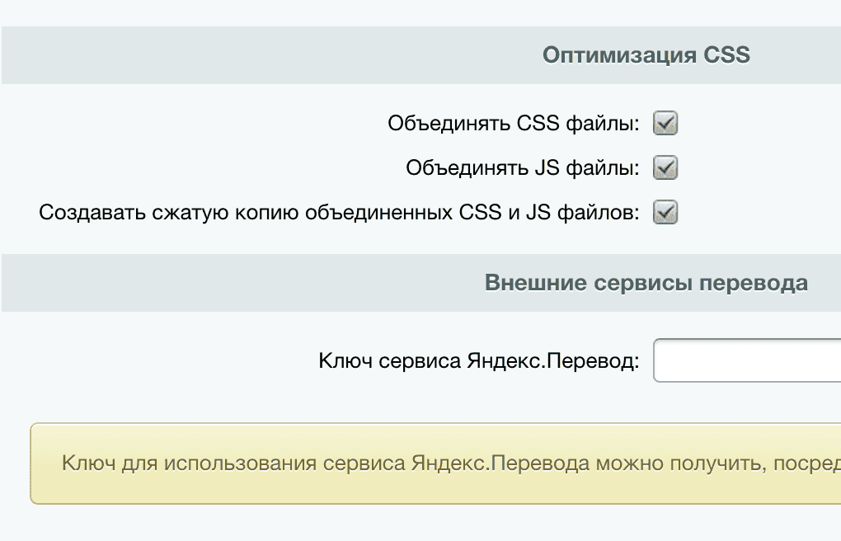
Самое главное, вы сможете подключать необходимые файлы в "объединение" по необходимости, в зависимости от требуемого функционала страницы или компонента. То есть, по факту у вас вегда будет один файл css и один js, но их состав и соотвественно объем, будет разный в зависимости от текущей страницы или раздела сайта

Подключение стилей и js в шаблонах компонентов
Если нужно подключить стили и скрипты, в нутри шаблонов компонентов. Например, вы используете слайдер, на основе списка новостей: у него может быть много js и css и не целесообразно, подключать его кишочки, глобально ко всему сайту. Просто поспользуйтесь такой конструкцией
$this->getTemplate()->addExternalCss("/local/addcss.css");
$this->getTemplate()->addExternalJs("/local/addcss.css");
Оптимизируйте. Ни кто не любит тормозящие сайты, тем более это просто и не требует больших трудо затрат

Подключение jquery из ядра битрикс и объединение своих скриптов в один файл
Если используете большое количество js скриптов на сайте. Например: фансибокс, всяческие галереи и прочее- то таких внешних скриптов может набежать по 10/20 на сайт. Имеет смысл объеденить их в один, для большей скорости загрузки сайта и в принципе для оптимизации. Это, конечно, можно проделать вручную но можно воспользоваться функционалом битрикс.
Данная возможность позволяет автоматически, без заморочек объеденить весь javascript в один файл

Пример на моем сайте
При верстке своего сайта я использовал 5 javascript файлов: фансибокс, табы, карусель контента. В исходной html верстке это выглядело так
<script type="text/javascript" language="javascript" src="<?=SITE_TEMPLATE_PATH?>/js/jTabs.js"></script>
<script type="text/javascript" language="javascript" src="<?=SITE_TEMPLATE_PATH?>/js/jquery.flexisel.js"></script>
<script type="text/javascript" language="javascript" src="<?=SITE_TEMPLATE_PATH?>/js/jquery.mousewheel-3.0.4.pack.js"></script>
<script type="text/javascript" language="javascript" src="<?=SITE_TEMPLATE_PATH?>/js/jquery.fancybox-1.3.4.pack.js"></script>
<script type="text/javascript" language="javascript" src="<?=SITE_TEMPLATE_PATH?>/js/sokr.js"></script>
Для того, что бы при интеграции с битрикс, автоматически, все эти файлы объеденились в один, сжались и вывелись в head шаблона достаточно подключить их вот так
<?
CJSCore::Init(array("jquery")); //подключаем jquery из ядра битрикс
$APPLICATION->ShowHeadStrings() ;
$APPLICATION->ShowHeadScripts() ;
//ПОДКЛЮЧАЕМ ВСЕ НАШИ ФАЙЛЫ поочереди
$APPLICATION->AddHeadScript(SITE_TEMPLATE_PATH."/js/jTabs.js" );
$APPLICATION->AddHeadScript(SITE_TEMPLATE_PATH."/js/jquery.flexisel.js" );
$APPLICATION->AddHeadScript(SITE_TEMPLATE_PATH."/js/jquery.mousewheel-3.0.4.pack.js" );
$APPLICATION->AddHeadScript(SITE_TEMPLATE_PATH."/js/jquery.fancybox-1.3.4.pack.js" );
$APPLICATION->AddHeadScript(SITE_TEMPLATE_PATH."/js/sokr.js");
?>
Далее в настройках Битрикс: Настройки- Настройки Модулей -Главный модуль : включаем объединение и сжатие JS файлов.
После этого все ваши js файлы объединяться и сожмутся, что значительно ускорит работу сайта, подгрузку js да и поисковые системы будут рады.
PS: Точно так же, можно объединять подключаемые файлы стилей
<?
$APPLICATION->SetAdditionalCSS(SITE_TEMPLATE_PATH."/colors.css");
$APPLICATION->SetAdditionalCSS("/bitrix/css/main/bootstrap.css");
$APPLICATION->SetAdditionalCSS("/bitrix/css/main/font-awesome.css");
?>

Кажись разобрался) Если в хэдере уже прописано
Код
<? $APPLICATION->ShowHead(); ?>
то писать
Код
$APPLICATION->ShowHeadStrings();
$APPLICATION->ShowHeadScripts();
не надо.

Резервное продление ознакомительной лицензии Bitrix
Внимание — все что описано ниже, вы делаете на свой страх и риск. Автор крайне не рекомендует использовать данное ПО подобным образом!

Зачем потребовалось нулить систему
Часто так складывается, что портал живет автономно, и мало кто обращает внимание на срок окончания лицензии. В один прекрасный день портал заблокировался, работа встала, а для покупки нового ключа 1C Bitrix, нужно время. По этому решили временно «занулить» версию.
Немного по опрашивая поисковики, были получены данные где искать эти проверки. Получилось в итоге следующие решение.

Увеличиваем срок триальной лицензии Bitrix
В файле /bitrix/modules/main/include.php найти массив с параметром OLDSITEEXPIREDATE и заменить на формулу time()+86400*X.
Был массив:
$GLOBALS[___1093287903(356)]= OLDSITEEXPIREDATE;
Получили:
$GLOBALS[___1093287903(356)]= time()+86400*X;
Таким образом, срок нашей лицензии будет всегда равен X дней.
Не забывайте делать резервные копии файлов перед изменением!

Убираем предупреждения безопасности
Попутно были найдены проверки вывода предупреждений
Убираем предупреждение о том, что закончился срок использования триальной лицензии.
Редактируем файл /bitrix/modules/main/include/prolog_after.php
находим и комментируем все условие if(defined(«DEMO») && DEMO==»Y»), так же можно искать
по ключевому слову OLDSITEEXPIREDATE или SITEEXPIREDATE, ориентировочно 26 строка.
Редактируем файл /bitrix/modules/main/include/tools.php
находим и комментируем все условие if(defined(«DEMO») && DEMO==»Y»), так же можно искать
по ключевому слову OLDSITEEXPIREDATE или SITEEXPIREDATE, ориентировочно 3439 строка.
Крайне не рекомендую убирать данные проверки на живой системе.
Через пару дней был получен новый ключ, а все изменения откатили к оригинальной версии.

Оттачиваем мастерство работы с cURL
cURL – это специальный инструмент, который предназначен для того, чтобы передавать файлы и данные синтаксисом URL. Данная технология поддерживает множество протоколов, таких как HTTP, FTP, TELNET и многие другие. Изначально cURL было разработано для того, чтобы быть инструментом командной строки. К счастью для нас, библиотека cURL поддерживается языком программирования PHP. В этой статье мы рассмотрим некоторые расширенные функций cURL, а также затронем практическое применение полученных знаний средствами PHP.

Почему cURL?
На самом деле, существует немало альтернативных способов выборки содержания веб-страницы. Во многих случаях, главным образом из-за лени, я использовал простые PHP функции вместо cURL:
1 | $content = file_get_contents("http://www.nettuts.com");
2 | // или

3 | $lines = file("http://www.nettuts.com");
4 | // или

5 | readfile("http://www.nettuts.com");

Однако данные функции не имеют фактически никакой гибкости и содержат огромное количество недостатков в том, что касается обработки ошибок и т.д. Кроме того, существуют определенные задачи, которые вы просто не можете решить благодаря этим стандартным функциям: взаимодействие с cookie, аутентификация, отправка формы, загрузка файлов и т.д.+
cURL - это мощная библиотека, которая поддерживает множество различных протоколов, опций и обеспечивает подробную информацию о URL запросах.

Базовая структура
Прежде чем мы двинемся дальше к более сложным примерам, давайте рассмотрим базовую структуру cURL запроса в PHP. Существует четыре основных шага, которые нужно учитывать в каждом скрипте:
- Инициализация
- Назначение параметров
- Выполнение и выборка результата
- Освобождение памяти

01 | // 1. инициализация
02 | $ch = curl_init();

03
04 | // 2. указываем параметры, включая url

05 | curl_setopt($ch, CURLOPT_URL, "http://www.nettuts.com");
06 | curl_setopt($ch, CURLOPT_RETURNTRANSFER, 1);

07 | curl_setopt($ch, CURLOPT_HEADER, 0);
08

09 | // 3. получаем HTML в качестве результата
10 | $output = curl_exec($ch);

11
12 | // 4. закрываем соединение

13 | curl_close($ch);

Примеры использования cURL в PHP

Содержание
- GET запрос
- POST запрос
- PUT запрос
- DELETE запрос
- Отправка файлов на другой сервер
- Скачивание файлов
- Отправить и получить cookie
- Имитация браузера
- HTTP авторизация
- Получить HTTP код ответа сервера

cURL PHP – это библиотека предназначенная для получения и передачи данных через такие протоколы, как HTTP, FTP, HTTPS. Библиотека используется для получения данных в виде XML, JSON и непосредственно в HTML, парсинга, загрузки и передачи файлов и т.д.

1 GET запрос
$ch = curl_init('https://vk.com');
curl_setopt($ch, CURLOPT_RETURNTRANSFER, true);
curl_setopt($ch, CURLOPT_SSL_VERIFYPEER, false);
curl_setopt($ch, CURLOPT_HEADER, false);
$html = curl_exec($ch);
curl_close($ch);
echo $html; // Выведет код страницы vk.com
PHP

или
echo file_get_contents('https://vk.com');
PHP

2 POST запрос
$array = array(
'login' => 'admin',
'password' => '1234'
);
$ch = curl_init('https://vk.com');
curl_setopt($ch, CURLOPT_POST, 1);
curl_setopt($ch, CURLOPT_POSTFIELDS, $array);
// Или предать массив строкой:
// curl_setopt($ch, CURLOPT_POSTFIELDS, http_build_query($array, '', '&'));
curl_setopt($ch, CURLOPT_RETURNTRANSFER, true);
curl_setopt($ch, CURLOPT_SSL_VERIFYPEER, false);
curl_setopt($ch, CURLOPT_HEADER, false);
$html = curl_exec($ch);
curl_close($ch);
echo $html;
PHP
file_get_contents() так же умеет отправлять POST запросы:
$headers = stream_context_create(array(
'http' => array(
'method' => 'POST',
'header' => 'Content-Type: application/x-www-form-urlencoded' . PHP_EOL,
'content' => 'login=admin&password=1234',
),
));
echo file_get_contents('https://vk.com', false, $headers);
PHP

3 PUT запрос
$ch = curl_init('https://cloud-api.yandex.net/v1/disk/');
curl_setopt($ch, CURLOPT_PUT, true);
curl_setopt($ch, CURLOPT_RETURNTRANSFER, true);
curl_setopt($ch, CURLOPT_SSL_VERIFYPEER, false);
curl_setopt($ch, CURLOPT_HEADER, false);
$html = curl_exec($ch);
curl_close($ch);
echo $html;
PHP

4 DELETE запрос
HTTP-метод DELETE используется в REST API для удаления объектов.

$ch = curl_init('http://site.com/delete/999');
curl_setopt($ch, CURLOPT_CUSTOMREQUEST, 'DELETE');
curl_setopt($ch, CURLOPT_RETURNTRANSFER, true);
curl_setopt($ch, CURLOPT_SSL_VERIFYPEER, false);
curl_setopt($ch, CURLOPT_HEADER, false);
curl_exec($ch);
curl_close($ch);
PHP

5 Отправка файлов на другой сервер
Отправка файлов осуществляется методом POST:
$ch = curl_init('https://vk.com');
curl_setopt($ch, CURLOPT_POST, 1);
curl_setopt($ch, CURLOPT_POSTFIELDS, array('photo' => '@' . __DIR__ . '/image.png');
curl_setopt($ch, CURLOPT_RETURNTRANSFER, true);
curl_setopt($ch, CURLOPT_SSL_VERIFYPEER, false);
curl_setopt($ch, CURLOPT_HEADER, false);
$html = curl_exec($ch);
curl_close($ch);
PHP

С PHP 5.5 такой метод загрузки файлов вызывает ошибку, поэтому следует применять CURLFile.

$curl_file = curl_file_create(__DIR__ . '/image.png', 'mimetype' , 'image.png');
$ch = curl_init('https://vk.com');
curl_setopt($ch, CURLOPT_POST, 1);
curl_setopt($ch, CURLOPT_POSTFIELDS, array('photo' => $curl_file));
curl_setopt($ch, CURLOPT_RETURNTRANSFER, true);
curl_setopt($ch, CURLOPT_SSL_VERIFYPEER, false);
curl_setopt($ch, CURLOPT_HEADER, false);
$res = curl_exec($ch);
curl_close($ch);
PHP

Также через curl можно отправить сразу несколько файлов:
$curl_files = array(
'photo[0]' => curl_file_create(__DIR__ . '/image.png', 'mimetype' , 'image.png'),
'photo[1]' => curl_file_create(__DIR__ . '/image-2.png', 'mimetype' , 'image-2.png')
);
$ch = curl_init('https://vk.com');
curl_setopt($ch, CURLOPT_POST, 1);
curl_setopt($ch, CURLOPT_POSTFIELDS, $curl_files);
curl_setopt($ch, CURLOPT_RETURNTRANSFER, true);
curl_setopt($ch, CURLOPT_SSL_VERIFYPEER, false);
curl_setopt($ch, CURLOPT_HEADER, false);
$res = curl_exec($ch);
curl_close($ch);
PHP

Еще файлы можно отправить методом PUT, например так загружаются файлы в REST API Яндекс Диска.

$file = __DIR__ . '/image.jpg';
$fp = fopen($file, 'r');
$ch = curl_init('https://cloud-api.yandex.net/v1/disk/');
curl_setopt($ch, CURLOPT_PUT, true);
curl_setopt($ch, CURLOPT_UPLOAD, true);
curl_setopt($ch, CURLOPT_INFILESIZE, filesize($file));
curl_setopt($ch, CURLOPT_INFILE, $fp);
curl_setopt($ch, CURLOPT_RETURNTRANSFER, true);
curl_setopt($ch, CURLOPT_SSL_VERIFYPEER, false);
curl_setopt($ch, CURLOPT_HEADER, false);
curl_exec($ch);
curl_close($ch);
PHP

6 Скачивание файлов
Curl позволяет сохранить результат сразу в файл, указав указатель на открытый файл в параметре CURLOPT_FILE.

$file_name = __DIR__ . '/file.html';
$file = @fopen($file_name, 'w');
$ch = curl_init('http://yandex.ru');
curl_setopt($ch, CURLOPT_FILE, $file);
curl_setopt($ch, CURLOPT_RETURNTRANSFER, true);
curl_setopt($ch, CURLOPT_SSL_VERIFYPEER, false);
curl_setopt($ch, CURLOPT_HEADER, false);
curl_exec($ch);
curl_close($ch);
fclose($file);
PHP
Второй вариант:
$ch = curl_init('http://yandex.ru');
curl_setopt($ch, CURLOPT_RETURNTRANSFER, true);
curl_setopt($ch, CURLOPT_SSL_VERIFYPEER, false);
curl_setopt($ch, CURLOPT_HEADER, false);
$html = curl_exec($ch);
curl_close($ch);
file_put_contents(__DIR__ . '/file.html', $html);
PHP

7 Отправить и получить cookie
Чтобы CURL сохранял куки в файле достаточно прописать его путь в параметрах CURLOPT_COOKIEFILE и CURLOPT_COOKIEJAR.

$ch = curl_init('http://yandex.ru');
curl_setopt($ch, CURLOPT_COOKIEFILE, __DIR__ . '/cookie.txt');
curl_setopt($ch, CURLOPT_COOKIEJAR, __DIR__ . '/cookie.txt');
curl_setopt($ch, CURLOPT_RETURNTRANSFER, true);
curl_setopt($ch, CURLOPT_SSL_VERIFYPEER, false);
curl_setopt($ch, CURLOPT_HEADER, false);
$html = curl_exec($ch);
curl_close($ch);
PHP
Передать значение кук можно принудительно через параметр CURLOPT_COOKIE.
$ch = curl_init('http://yandex.ru');
curl_setopt($ch, CURLOPT_COOKIE, 'PHPSESSID=61445603b6a0809b061080ed4bb93da3');
curl_setopt($ch, CURLOPT_RETURNTRANSFER, true);
curl_setopt($ch, CURLOPT_SSL_VERIFYPEER, false);
curl_setopt($ch, CURLOPT_HEADER, false);
$html = curl_exec($ch);
curl_close($ch);
PHP

8 Имитация браузера
На многих сайтах есть защита от парсинга. Она основана на том что браузер передает серверу user agent, referer, cookie. Сервер проверяет эти данные и возвращает нормальную страницу. При подключение через curl эти данные не передаются и сервер отдает ошибку 404 или 500. Чтобы имитировать браузер нужно добавить заголовки:

$headers = array(
'cache-control: max-age=0',
'upgrade-insecure-requests: 1',
'user-agent: Mozilla/5.0 (Windows NT 6.1) AppleWebKit/537.36 (KHTML, like Gecko) Chrome/78.0.3904.97 Safari/537.36',
'sec-fetch-user: ?1',
'accept: text/html,application/xhtml+xml,application/xml;q=0.9,image/webp,image/apng,*/*;q=0.8,application/signed-exchange;v=b3',
'x-compress: null',
'sec-fetch-site: none',
'sec-fetch-mode: navigate',
'accept-encoding: deflate, br',
'accept-language: ru-RU,ru;q=0.9,en-US;q=0.8,en;q=0.7',
);
$ch = curl_init('http://yandex.ru');
curl_setopt($ch, CURLOPT_COOKIEFILE, __DIR__ . '/cookie.txt');
curl_setopt($ch, CURLOPT_COOKIEJAR, __DIR__ . '/cookie.txt');
curl_setopt($ch, CURLOPT_HTTPHEADER, $headers);
curl_setopt($ch, CURLOPT_RETURNTRANSFER, true);
curl_setopt($ch, CURLOPT_SSL_VERIFYPEER, false);
curl_setopt($ch, CURLOPT_HEADER, true);
$html = curl_exec($ch);
curl_close($ch);
echo $html;
PHP

9 HTTP авторизация
Если на сервере настроена HTTP авторизация, например с помощью .htpasswd, подключится к нему можно с помощью параметра CURLOPT_USERPWD.

$ch = curl_init('http://site.com');
curl_setopt($ch, CURLOPT_USERPWD, 'login:password');
curl_setopt($ch, CURLOPT_RETURNTRANSFER, true);
curl_setopt($ch, CURLOPT_SSL_VERIFYPEER, false);
curl_setopt($ch, CURLOPT_HEADER, false);
$html = curl_exec($ch);
curl_close($ch);
echo $html;
PHP

10 Получить HTTP код ответа сервера
$ch = curl_init('https://vk.com');
curl_setopt($ch, CURLOPT_RETURNTRANSFER, true);
curl_setopt($ch, CURLOPT_HEADER, false);
curl_exec($ch);
$http_code = curl_getinfo($ch, CURLINFO_HTTP_CODE);
curl_close($ch);
echo $http_code; // Выведет: 200

Bitrix24 (облако) встраивание приложения в меню контакта

Добрый день.
Изучаю приложения Bitrix. Есть у них т.н. "приложения первого типа" - содержат обычные файлы html и js, общаются с API Битрикса с помощью специальной JS библиотеки. Проблем с добавлением самого приложения нет, проблем с обращением к данным Битрикса тоже нет - я могу спокойно получить список контактов или клиентов и т.д.
Вопрос в следующем - как встроить пункт вызова этого приложения в меню, к примеру, контакта?
Пошерстил руководство, нашел метод REST API - placement.bind. Нашел уроки, но все они касаются внешних приложений - с использованием access_token авторизации через OAth... Также смущает обязательность использования параметра HANDLER - в мануале это URL обработчика (по сути внешнего приложения), а мой обработчик тут же вот, во фрейме самого Битрикс.
В описании самого битрикс сказано, что все токены разрешений передаются приложению первого типа в момент вызова. Подозреваю, что требуется использовать файл install.html с вызовом методов Битрикса для встраивания приложения, но поиск в сети не даёт примеров хотя бы в общем виде.
Запрос в поддержку Битрикс отправлял, ответа от них пока что не поступало.

1 ответ:
Тоже сегодня столкнулся с этим. Думал уже что для первого типа нельзя так сделать, но в итоге получилось! Шаги следующие. Делаем install.html и в нем вызываем (по кнопке или в ините) тот самый метод placement.bind.
Вот типа так: BX24.callMethod('placement.bind', { PLACEMENT: 'CRM_LEAD_LIST_MENU', HANDLER: "URL", TITLE: 'Приложение', DESCRIPTION: 'Тестовое приложение' });
Главная проблема тут в свойстве URL. Его придется брать из формы редактирования приложения. Т.е. сначала надо загрузить архив, потом не открывая приложения, зайти в редактирование, скопировать оттуда ссылку и прописать в наш код, и тут же залить архив с исправлением. Ну а дальше открываем приложение, метод срабатывает и ссылка встраивается туда куда указали (в моем примере в контекстное меню лида). Метод костыльный но работает.
Что-то я видимо делаю не так... BX24.install(function() { BX24.callMethod('placement.bind', {PLACEMENT: 'CRM_CONTACT_LIST_MENU', HANDLER: 'https://apps-b1011945.bitrix24-cdn.com/b1011945/app_local/7c0aa73da3f6445258f8437ccd123aa9/index.html', TITLE: 'Приложение', DESCRIPTION: 'Тестовое приложение'}, function(result){console.log(result);BX24.installFinish();}); }); не хочет работать... – Алексей Горшенков

Алексей, учитывайте что url меняется каждый раз когда вы открываете приложение для редактирования. вызывал метод с клика по кнопке но и из BX24.init(function () {}) тоже должно быть. Еще - дебажте метод placement.bind. Он возвращает ответ. BX24.callMethod('placement.bind', {ваши параметры}, (result) => { console.log(result)}); – Евгений Белкин

Функции PHP »»» Функции обработки строк

substr
(PHP 3, PHP 4, PHP 5)
substr -- Возвращает подстроку

Описание
string substr ( string string, int start [, int length] )
substr() возвращает подстроку строки string длиной length, начинающегося с start символа по счету.
Если start неотрицателен, возвращаемая подстрока начинается в позиции start от начала строки, считая от нуля. Например, в строке 'abcdef', в позиции 0 находится символ 'a', в позиции 2 - символ 'c', и т.д.
Пример 1. Пример использования substr()
<?php
$rest = substr("abcdef", 1); // возвращает "bcdef"
$rest = substr("abcdef", 1, 3); // возвращает "bcd"
$rest = substr("abcdef", 0, 4); // возвращает "abcd"
$rest = substr("abcdef", 0, 8); // возвращает "abcdef"
// к отдельным символам можно обращаться с помощью фигурных скобок
$string = 'abcdef';
echo $string{0}; // выводит a
echo $string{3}; // выводит d
?>

Если start отрицательный, возвращаемая подстрока начинается с start символа с конца строки string.
Пример 2. Использование отрицательного start
<?php
$rest = substr("abcdef", -1); // возвращает "f"
$rest = substr("abcdef", -2); // возвращает "ef"
$rest = substr("abcdef", -3, 1); // возвращает "d"
?>

Если length положительный, возвращаемая строка будет не длиннее length символов. Если длина строки string меньше или равна start символов, возвращается FALSE.
Если length отрицательный, то будет отброшено указанное этим аргументом число символов с конца строки string. Если при этом позиция начала подстроки, определяемая аргументом start, находится в отброшенной части строки, возвращается пустая строка.
Пример 3. Использование отрицательного length
<?php
$rest = substr("abcdef", 0, -1); // возвращает "abcde"
$rest = substr("abcdef", 2, -1); // возвращает "cde"
$rest = substr("abcdef", 4, -4); // возвращает ""
$rest = substr("abcdef", -3, -1); // возвращает "de"
?>

См. также описание функций strrchr(), substr_replace(), ereg(), trim() и mb_substr().

PHP проверка вхождения подстроки в строку
Если требуется просто определить тот факт, что подстрока substr имеется в строке $str, средствами PHP, то наименее ресурсоёмкой оказывается функция strpos() - с её помощью проверку можно оформить как-то так:
// проверим встречается ли подстрока в строке
function is_in_str($str,$substr)
{
$result = strpos ($str, $substr);
if ($result === FALSE) // если это действительно FALSE, а не ноль, например
return false;
else
return true;
}

Здравствуйте, есть переменная $message = 'Типо сообщение, попугай, чайка, 801';
Как проверить содержит ли данная переменная допустим слово попугай.

http://php.net/manual/ru/function.strpos.php - возвращает позицию первого вхождения подстроки

Пример из документации:
$mystring = 'abc';
$findme = 'a';
$pos = strpos($mystring, $findme);

// Заметьте, что используется ===. Использование == не даст верного
// результата, так как 'a' находится в нулевой позиции.
if ($pos === false) {
echo "Строка '$findme' не найдена в строке '$mystring'";
} else {
echo "Строка '$findme' найдена в строке '$mystring'";
echo " в позиции $pos";
}

еще есть http://php.net/manual/ru/function.stripos.php - тоже как и strpos возвращает позицию первого вхождения подстроки, но все это без учета регистра.

Опять пример из документации:
$findme = 'a';
$mystring1 = 'xyz';
$mystring2 = 'ABC';

$pos1 = stripos($mystring1, $findme);
$pos2 = stripos($mystring2, $findme);

// Конечно, 'a' не входит в 'xyz'
if ($pos1 === false) {
echo "Строка '$findme' не найдена в строке '$mystring1'";
}

// Заметьте, что используется ===. Использование == не даст верного
// результата, так как 'a' в нулевой позиции.
if ($pos2 !== false) {
echo "Нашел '$findme' в '$mystring2' в позиции $pos2";
}

Как пост скриптум: рекомендую ознакомиться со всеми функциями для работы со строками или хотя бы основные. Они написаны вот тут:
http://php.net/manual/ru/ref.strings.php

Битрикс — как получить все значения пользовательского поля «привязка к элементу»
Пользовательские поля — прекрасный инструмент для расширения стандартных возможностей битрикса. Он хорошо применим не только в инфоблоках и их разделах, но и в доп. полях пользователя.

Как вывести весь список привязок к свойству для авторизованного пользователя в Битриксе
В данном примере будем выбирать только выделенные для авторизованного пользователя значения. Для всего остального используйте api инфоблоков.
Поможет в выводе этих свойств CUser::GetList, но для начала создадим 2 пользовательских свойства с типом «привязка к элементам инфоблока» (ваши инфоблоки уже должны быть созданы). В строке «Код поля» вводим соответственно UF_ORGANIZATION и UF_CONTR, с привязкой к разным информационным блокам. Если привязка будет множественная, то есть, через зажатый Ctrl вы сможете выбрать сразу несколько значений а не одно, то выбирайте соответствующую галочку при создании сразу — потом будет поздно, и придется все делать по новой.
Готово, наши свойства созданы, и в информационных блоках есть по 2-3 тестовых значения. Теперь заходите в админку, настройки вашего пользователя, доп. поля. Выбирайте значения и сохраняйте, дальше займемся их выводом.
На тестовой странице пишем:
// find organization and contragent
global $USER;
$order = array('sort' => 'asc');
$tmp = 'sort';
$filter = array('ID' => $USER->GetID());
$select = array("SELECT" => array("UF_ORGANIZATION", "UF_CONTR"));
$rsUsers = CUser::GetList($order, $tmp, $filter, $select);
while ($arUser = $rsUsers->Fetch()) {
$organization = $arUser['UF_ORGANIZATION'];
$contr = $arUser['UF_CONTR'];
}
Основной массив, на который стоит обратить свое внимание это $select. Именно в него мы должны передать «символьные коды» наших «доп полей». Если мы распечатаем массив $organization, то увидим следующую картину:
[0] => 43
Массив с идентификатором элемента инфоблока. Стоит отметить, что данный массив можно передать в дальнейшем для фильтра CIBlockElement::GetList. Если вы выбрали «множественное» при создании доп свойства битрикса, то в массиве добавятся и другие записи:
[0] => 43,
[1] => 44
Где 43 и 44 это ID элементов, привязанных и выбранных у текущего авторизованного пользователя. Не забывайте в своих скриптах рассматривать вариант для не авторизованных.

Как в битриксе узнать значения свойств, зная их ID
Как уже неоднократно было сказано ранее, это всего-лишь ID элементов, а значит, нам нужно API для элементов инфоблока. Использовать будем CIBlockElement::GetByID.
<?
global $USER;
$order = array('sort' => 'asc');
$tmp = 'sort';
$filter = array('ID' => $USER->GetID());
$select = array("SELECT" => array("UF_ORGANIZATION", "UF_CONTR"));
$rsUsers = CUser::GetList($order, $tmp, $filter, $select);
while ($arUser = $rsUsers->Fetch()) {
$organization = $arUser['UF_ORGANIZATION'];
$contr = $arUser['UF_CONTR'];
}

// contr
if (is_array($contr)) {
foreach($contr as $key) {
$res = CIBlockElement::GetByID($key);
if ($ar_res = $res->GetNext()) {
$orgName = $ar_res['NAME'];
}
$arContr[$key] = $orgName;
}
}
?>

<select name="org">
<?if (is_array($arContr) && count($arContr) > 0) {?>
<?foreach($arContr as $k => $item) {?>
<option value="<?=$k?>"><?=$item?></option>
<?}?>
<?} else {?>
<option value="">Не выбрана</option>
<?}?>
</select>
Полный код выглядит так, а наш итоговый массив теперь выглядит как «ключ» => «значение» или же «id элемента» => «название элемента». В самом конце кода выводим их как option для select`а.
Если селект является частью веб-формы, то по его «имени» можно провести дальнейшую фильтрацию. При выборе нам видно лишь имя, но при submit отправится ID, который лежит в option value=»».

Обработка событий
Иногда бывает необходимо повлиять на ход выполнения какой-нибудь API функции. Но если ее изменить, то эти изменения будут утеряны при очередном обновлении. Для таких случаем и разработана система событий. В ходе выполнения некоторых API функций, в определенных точках установлены вызовы определенных функций, так называемых обработчиков события.
Какие функции-обработчики должны быть вызваны в каком месте (при каком событии) нужно устанавливать вызовом функции, регистрирующей обработчики. В данный момент их две: AddEventHandler и RegisterModuleDependences. Сам набор событий для каждого модуля описан в документации по каждому модулю. Например, события главного модуля расположены по этой ссылке.
AddEventHandler - функция предназначена для регистрации произвольных обработчиков, которые не расположены в модулях. Ее необходимо вызывать до возникновения события на тех страницах где требуется его обработать. Например, если событие нужно обработать на всех страницах где оно возникает, то функцию можно вызвать в /bitrix/php_interface/init.php.
Как правило, события делятся по месту возникновения и назначению на следующие группы:
- предназначенные для отмены дальнейшего выполнения метода, например, событие OnBeforeDeleteUser позволяет отменить удаление пользователя при заданных условиях (наличие критических связанных объектов), событие OnBeforeUserLogin - запретить авторизацию пользователю.
- позволяющие выполниться в определенных методах, при завершении их исполнения, например, OnAfterUserLogin - после проверки имени входа и пароля, событие OnUserDelete - перед непосредственным удалением пользователя из БД, позволяет удалить связанные объекты.
- возникающие во время исполнения страницы, для того чтобы включить свой код в определенные места на странице, например, OnBeforeProlog (подробнее см. порядок выполнения страниц).
AddEventHandler(
string from_module_id,
string event_id,
mixed callback,
int sort = 100,
mixed full_path = false
);
Регистрирует произвольный обработчик callback события event_id модуля from_module_id. Если указан полный путь к файлу с обработчиком full_path, то он будет автоматически подключен перед вызовом обработчика.

Параметры функции
Параметр | Описание
from_module_id | Идентификатор модуля который будет инициировать событие.
event_id | Идентификатор события.
callback | Название функции обработчика. Если это метод класса, то массив вида Array(класс(объект), название метода).
sort | Очередность (порядок), в котором выполняется данный обработчик (обработчиков данного события может быть больше одного).  Необязательный параметр, по умолчанию равен 100.
full_path | Полный путь к файлу для подключения при возникновении события перед вызовом callback.

Пример
// регистрация обработчика в /bitrix/php_interface/init.php
AddEventHandler("main", "OnBeforeUserLogin", "MyOnBeforeUserLoginHandler");
function MyOnBeforeUserLoginHandler($arFields)
{
if(strtolower($arFields["LOGIN"])=="guest")
{
global $APPLICATION;
$APPLICATION->throwException("Пользователь с именем входа Guest не может быть авторизован.");
return false;
}
}

Простой PHP скрипт отправки сообщения на E-mail
Пример самого простого кода, для отправки письма при помощи функции php mail:
<? mail("myemail@mail.com", "тестовый заголовок письма", "тестовый текст сообщения", "Content-type: text/html; charset=utf-8"); ?>
Пример кода с проверкой, если отправка не произошла, выдаст ошибку:
<? $to = "myemail@mail.com";
$subject = "тестовый заголовок письма";
$message = "тестовый текст сообщения";
$from = "noreply@mail.com";
$headers = 'MIME-Version: 1.0' . "\r\n";
$headers .= 'Content-type: text/html; charset=utf-8' . "\r\n";
$headers .= "From: <".$from.">\r\n";
if (mail($to,$subject,$message,$headers)) {
echo "OK";}else {
echo "ERROR";}?>

